**LA ZONIFICACION Y CLASIFICACION DE USO DEL SUELO**

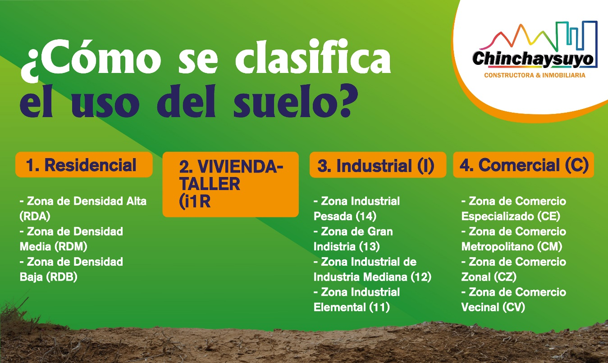

La Zonificación es el instrumento técnico de gestión urbana que contiene el conjunto de normas técnicas urbanísticas para la regulación del uso y la ocupación del suelo, en función a los objetivos de desarrollo sostenible y a la capacidad de soporte del suelo, para localizar actividades con fines sociales y económicos, como vivienda, recreación, protección y equipamiento; así como la producción industrial, comercio, transportes y comunicaciones.

La zonificación regula el ejercicio del derecho de propiedad predial respecto del uso y ocupación que se le puede dar al mismo. Se concreta en planos de Zonificación Urbana, Reglamento de Zonificación (parámetros urbanísticos y arquitectónicos para cada zona; y el Índice de Usos para la Ubicación de Actividades Urbanas.

De acuerdo con las características determinadas en los estudios correspondientes se consignarán las siguientes zonas de uso del suelo:

1)**Residencial (R):** Son áreas urbanas destinadas predominantemente al uso de vivienda, pudiendo tolerar además otros usos compatibles.

Los planos de zonificación consignan: Zona de Densidad Alta (RDA), Zona de Densidad Media (RDM), y Zona de Densidad Baja (RDB).

2) **Vivienda-Taller (I1-R):** Son áreas urbanas destinadas predominantemente al uso de vivienda de uso mixto (vivienda e industria elemental y complementarias); así como servicios públicos complementarios y comercio local. Las actividades económicas que se desarrollen tendrán niveles de operación permisibles con el uso residencial.

3) **Industrial (I):** Son las áreas urbanas destinadas predominantemente a la ubicación y funcionamiento de establecimientos de transformación de productos.

Los planos de zonificación consignan: Zona de Industria Pesada (I4), Zona de Gran Industria (I3), Zona de Industria Liviana (I2), y Zona de Industria Elemental (I1).

4)**Comercial (C):**son las áreas urbanas destinadas fundamentalmente a la ubicación y funcionamiento de establecimientos de compra-venta de productos y servicios. Los planos de zonifi cación consignan: Zona de Comercio Especializado (CE), Zona de Comercio Metropolitano (CM), Zona de Comercio Zonal (CZ), Zona de Comercio Vecinal (CV). El comercio local no se señala en los planos de zonificación, su localización es definida en los procesos de habilitación urbana.

5) **Pre Urbana (PU):** Son las zonas o extensiones inmediatas al área urbana; en donde, pueden ser habilitadas para granjas o huertas. Corresponden a las áreas de expansión urbana inmediata.

6) **Zonas de Recreación Pública (ZRP):** Son áreas que se encuentran ubicadas en zonas urbanas o de expansión urbana destinadas fundamentalmente a la realización de actividades recreativas activas y/o pasivas, tales como: Plazas, Parques, Campos Deportivos, Juegos Infantiles y similares.

7) **Usos Especiales (OU):** Son áreas urbanas destinadas fundamentalmente a la habilitación y funcionamiento de instalaciones de usos especiales no clasificados anteriormente, tales como: Centros cívicos, dependencias administrativas del Estado, culturales, terminales terrestres, ferroviarios, marítimos, aéreos, establecimientos institucionales representativos del sector privado, nacional o extranjero, establecimientos religiosos, asilos, orfelinatos, grandes complejos deportivos y de espectáculos, estadios, coliseos, zoológicos, establecimientos de seguridad y de las fuerzas armadas; y Servicios Públicos como instalaciones de producción y/o almacenamiento de energía eléctrica, gas, telefonía, comunicaciones, agua potable y de tratamiento sanitario de aguas servidas. Estas zonas se regirán por los parámetros correspondientes a la zonificación residencial o comercial predominante en su entorno.

8) **Servicios Públicos Complementarios:** son las áreas urbanas destinadas a la habilitación y funcionamiento de instalaciones destinadas a Educación (E) y Salud (H). Para Educación los planos de zonificación consignan: Educación Básica (E1), Educación Superior Tecnológica (E2), Educación Superior Universitaria (E3) y Educación Superior Post Grado (E4). Para Salud los planos de zonificación consignan: Posta Médica (H1), Centro de Salud (H2), Hospital General (H3) y Hospital Especializado (H4). Estas zonas se regirán por los parámetros correspondientes a la zonificación residencial o comercial predominante en su entorno.

9) **Zona de Reglamentación Especial (ZRE):** Son áreas urbanas y de expansión urbana, con o sin construcción, que poseen características particulares de orden físico, ambiental, social o económico, que serán desarrolladas urbanísticamente mediante Planes Específicos para mantener o mejorar su proceso de desarrollo urbano-ambiental. Las áreas de protección se incluyen en esta zonificación.

10) **Zona Monumental (ZM):** Constituyen un tipo específico de ZRE, en donde se localizan bienes inmuebles integrantes del Patrimonio Cultural de la Nación. Las intervenciones en este tipo de zonas se rigen según lo dispuesto en la Ley Nº 28296, Ley General del Patrimonio Cultural de la Nación.

11) **Zona Agrícola (ZA):** constituida por las áreas rurales. 32.2 En las Áreas de Expansión Urbana de Reserva no se aplica la zonificación hasta que no sean clasificadas como Áreas de Expansión Urbana Inmediata.